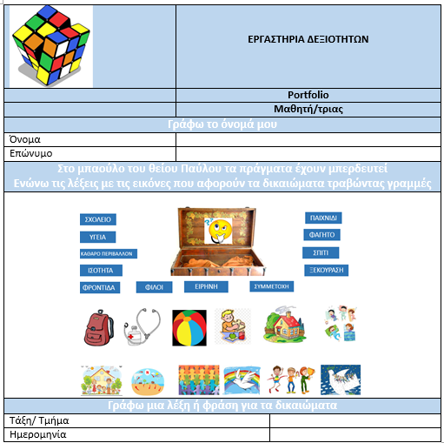
Φύλλο αξιολόγησης για τη συμπλήρωση του portfolio από τους μαθητές/τριες

